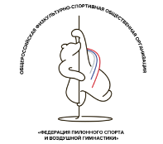
ФОРМА ОБЯЗАТЕЛЬНЫХ ЭЛЕМЕНТОВ
Пожалуйста, заполните форму в порядке исполнения элементов в программе. Используйте черный шрифт.
Спортсмен(-ы): |  |  |  |  |  | Дата:
Страна: |  |  |  | Регион: |  |  | Федерация:
Уровень: |  |  | Категория: |  |  | Имя судьи:
Элемент No | Код элемента No | Название элемента |  |  | Техническая стоимость | Баллы  (только судьи) | Примечания  (только судьи)
1
2
3
4
5
6
7
8
9
10
11
Форма заполнена неверно
Неправильный порядок элементов
ОБЩИЙ БАЛЛ
Подпись спортсмена: |  |  |  |  |  | Подпись тренера:

